
FORÊT DE BIALOWIEZA
POLOGNE
REVEILLONNONS AVEC LES BISONS … !

Bisons, Datcha, Troïka et …Vodka

Du dimanche 28 décembre 2003 au samedi 03 janvier 2004

888888888888888888888888888888888888888888

Nul ne peut imaginer que si proche de notre pays puissent encore exister des images qui nous semblaient à jamais disparues, un tel « coin » de saveurs oubliées, un tel havre de « réminiscences », un tel sanctuaire de Nature et de traditions.
Arbres séculaires, bisons, villages en bois sur fond de grandes forêts boréales, vieux puits à balancier, calèches, églises orthodoxes en bois , tout ici semble encore imprégné de l’atmosphère des derniers Tsars de Russie et Rois de Pologne ; Rien ne semble avoir bougé. Par des trains de charme, ils venaient ici avec leur suite, les uns de Varsovie les autres de Saint Pétersbourg, traversant plaines immenses, villages et hameaux perdus nichés dans les bois de bouleaux. C’était, il n’y a pas si longtemps que ça, au début du 20ème siècle. C’est sur leurs traces et dans leurs lieux, aux rythmes des troïkas glissant sur la neige, que nous vous invitons à célébrer l’aube de l’an 2004 dans la mythique forêt de Bialowieza.

LA FORÊT BLANCHE

Jour 1 - dimanche 28 décembre
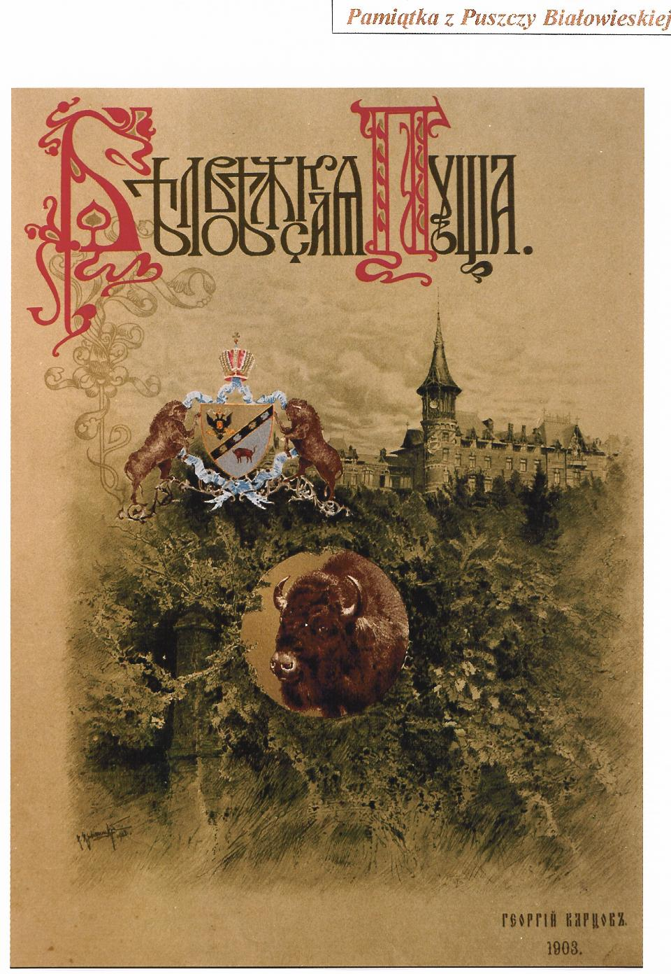
Départ de Paris en matinée par vol régulier de la compagnie aérienne LOT.
Accueil à l’aéroport et remise des documents et billets.
Arrivée à Varsovie en début d’après-midi. visite de la vieille ville, place, Palais Royal .
Déjà un peu imprégné de l’âme polonaise, c’est sans doute en fredonnant « Polonaises ou mazurkas » que nous prendrons la route pour nous rendre, à travers forêts enneigés et villages typiques , aux fins fonds de la Pologne.
Adossée à la frontière biélorusse, derrière le grand manteau blanc de la forêt, se blottit le village de Bialowieza. Nous y arrivons en fin d’après-midi.
Installation en gîte** confortable. Dîner au restaurant..

Jour 2 - lundi 29 décembre

Après le petit déjeuner nous partons en minibus pour découvrir cette immense forêt et nous imprégner de sa beauté, de son silence hivernal, peut-être aussi l’opportunité de voir toute la faune sylvestre (chevreuil, cerf, sanglier ..lynx et loup ) mais surtout le seigneur des lieux le bison.
Marche d’approche et d’observation dans la forêt.
Pique-nique dans la nature autour d’un feu.
Promenade sur le « sentier des chênes royaux ». Visite du parc de vision de la faune puis, retour au village par les hameaux Pogorzelce et Térémiski.
Dîner au restaurant ou si le climat l’autorise, en forêt, autour d’un feu.
Nuit en gîte**

Jour 3 mardi 30 décembre

Après avoir traversé la grande forêt de Bialowieza nous nous arrêtons à la superbe église orthodoxe d’Hajnowka ; peut-être y entendrons-nous des chœurs absolument magnifiques.. .
Après les nourritures spirituelles, les terrestres, avec la visite du marché local ; nous prenons ensuite la route des églises orthodoxes en traversant petits villages isolés et grandes plaines boréales pour nous rendre au lac gelé de Siemianowka. C’est un immense lac, traversé par la frontière biélorusse ; A cette période nous pouvons y observer l’activité principale : la pêche au « trou » ( pour les pêcheurs inconditionnels apporter tabouret et …vrille)
Continuant notre chemin de charme nous allons voir Mazievo I et Mazievo II, deux petits hameaux presque oubliés, adossés à la frontière biélorusse ; Un sentiment merveilleux d’être « au bout du monde » ; quelques chiens aboieront peut-être, un puits à balancier, poussé par le vent venu de la plaine, grincera ; Promenade en forêt – bison où es-tu ?
En fin d’après-midi la fumée des cheminées s’inclinera sur l’horizon rouge - silence - nous boirons la magie du moment et, attendrons que la lumière d’or disparaisse derrière les bouleaux…
Retour à Bialowieza
Dîner au restaurant.
Nuit en gîte**

Jour 4 - mercredi 31 décembre

Aujourd’hui après le petit déjeuner nous allons, en troïka, visiter avec un guide naturaliste local la légendaire forêt primaire de Bialowieza. Une cathédrale végétale, un sanctuaire sylvestre protégé par l’UNESCO qui ressemble, tant ses troncs sont élevés et ses «mats » brisés, à un vaisseau forestier « oublié » dans l’océan occidental des terres exploitées.
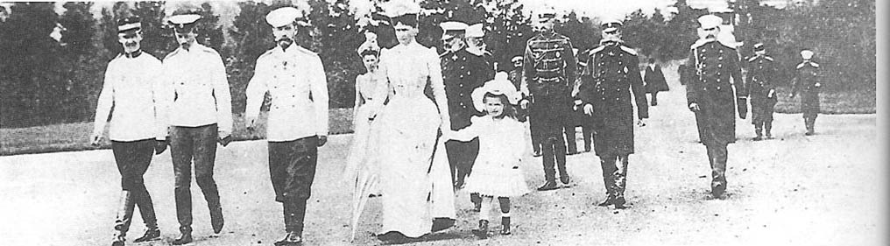
Après le déjeuner, nous visitons le village et ses deux églises, catholique et orthodoxe, la vielle gare aujourd’hui oubliée, qui accueillait encore jusqu’à 1910 Le Tsar Nicolas II et la Tsarine Alexandra Féodorovna ; nous allons aussi visiter l’intéressant musée de la nature guidée par notre amie Margosha, scientifique et « enfant » des lieux.
A Bialowieza, nos amis Polonais ont préparé le feu. La table rustique sera abondamment garnie de plats régionaux et de vodkas (dont évidemment la fameuse vodka locale « Zubrowka » à l’herbe de bison ) ; musique, danse, guitare et romances nous inviterons à vivre les parfums d’une nuit bucolique inoubliable pour un bouquet final 2003 colorié, gai, plein de charme, teinté … d’un certain parfum slave.
A l’heure où la chouette revient au grenier ( qui sait exactement ?… ) nous serons en 2004, heureux d’être ici, dans ce cadre aux d’images simples un peu surannées, entre villages assoupis, plaines gelées et forêt mystérieuse. Entendrons-nous aussi le loup… ?

Nuit en gîte**

Jour 5 - jeudi 01 janvier

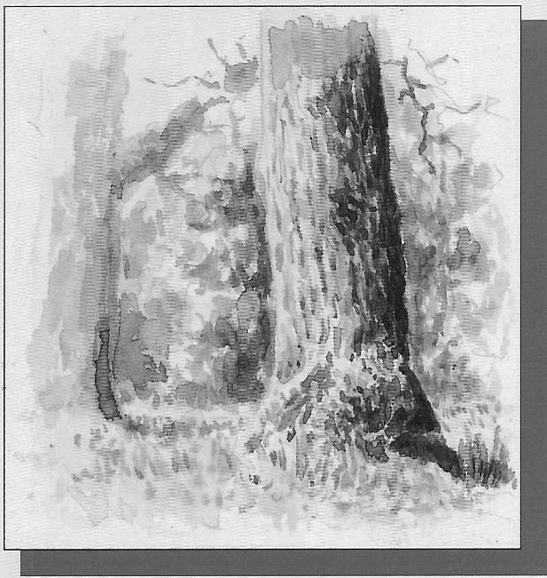
Sans doute, les effets de la fête devraient faire apparaître quelques … « brumes matinales » en ce début de journée mais, comme le dit l’usage, elles se dissiperont, faisant apparaître rapidement de belles éclaircies, nous dévoilant ainsi pour ce jour sylvestre 2004 l’immense beauté, la sérénité de ce lieu simple et fort … magique aussi ; en début d’après midi nous irons voir le hameau de Topilo et son lac endormi perdu dans la forêt. Nous verrons sans doute la « toute vielle » derrière sa fenêtre givrée, pousser doucement le rideau ; Y verrons-nous Lara et le docteur Jivago rentrer le bois dans la datcha ? à moins que ce ne soit Natacha, Boris ou Olga ?
Retour à Bialowieza

Dîner au restaurant
Nuit en gîte** ou hôtel**

Jour 6. - vendredi 02 janvier

Tôt le matin nous partons pour le parc national de la Biebrza situé à 150kms de Bialowieza.
Sur notre route, s’égrènent les villages de Lozinka, Narew, Trzescianka…aux magnifiques églises orthodoxes en bois peint. Nous nous y arrêtons pour prendre quelques photos et peut-être …rencontrer le Pope.
Déjeuner à Bialystok, capitale culturelle au carrefour de la Russie blanche et de l’occident.
Avant de nous rendre au parc naturel, nous faisons un détour pour aller rencontrer ,dans sa ferme, Tatiana. Elle travaille encore sur un vieux métier à tisser et, elle vous initiera avec son rouet au filage de la laine ou du chanvre.

Le grand parc naturel de la Biebrza constitue le plus grand marécage d’Europe.
A cette époque de l’année, la Biebrza, avec ses roseaux givrés et ses marécages gelés est une véritable aquarelle naturaliste, subtile, fragile comme du cristal, à peindre… du bout du cœur
Outre l’attachant castor donnant son nom à la rivière qui coule à travers les tourbières, de nombreuses espèces animales vivent ici dans ce lieu unique, loup, blaireau, loutre …mais surtout, le curieux élan qui semble sortir, avec son museau un peu étrange, tout droit d’une bande dessinée.
Dîner et nuit en hôtel**

Jour 7 - samedi 03 janvier

Matinée libre
En début d’après midi, retour à Varsovie.
Départ de Varsovie par vol régulier de la compagnie aérienne LOT

LE SOUFFLE DE
« LA FORÊT BLANCHE »

Depuis 10 ans nous faisons des séjours autour du réveillon de la Saint Sylvestre avec nos amis de Bialowieza ; c’est une tradition à laquelle nous sommes particulièrement attachés ; autant pour respirer la beauté, la sérénité, le « temps arrêté » de ces villages oubliés, adossés aux portes de la grande forêt boréale, que pour retrouver nos amis Polonais qui, chaque année nous offrent leur généreuse hospitalité dans un cadre unique, encore emprunt … d’une certaine nostalgie slave. Un lieu préservé
( pour combien de temps ? ) où Nature et Culture se conjuguent encore au temps présent.

- Un véritable bain de nature à savourer lentement, loin des « excitations » citadines.
- Le fruit d’une ’expérience de plus de 10 ans sur cette région unique de la Pologne
- Une équipe connaissant parfaitement le terrain et les hommes, s’appuyant sur les meilleurs intervenants du site forestier
- L’équilibre d’un programme offrant la possibilité de voir toute la richesse des différents écosystèmes : forêts, rivières, lacs et marécages.
- Le contact avec la population locale que nous connaissons bien depuis longtemps et, notamment « les gens de la forêt »
- Un accueil chaleureux de nos amis polonais pour un réveillon « différent ».
- Pas de portage
- Une nourriture de qualité, abondante.

NIVEAU DE DIFFICULTE

Aucun caractère « sportif ». randonnées douces d’observation pour comprendre et apprécier au plus près la nature.
Aucun portage
S’adresse à toute personne.

Avertissement : Ce programme est indicatif et non contractuel ; il peut connaître, en relation avec les conditions météorologiques, événements naturels, des inversions de lieux visités dans le programme, des modifications de timing ou de site. Toutefois, dans tous les cas, tout sera fait pour conserver l’esprit général de ce programme.

TAÏGA - TOUNDRA A BIALOWIEZA C’EST :

- Des relations très fortes, scientifiques, culturelles, amicales avec la population locale forgées aux fils des années ( 12 années...) vous offrant une garantie de fiabilité sans égal.

A BIALOWIEZA NOTRE EQUIPE A ORGANISE et GUIDE

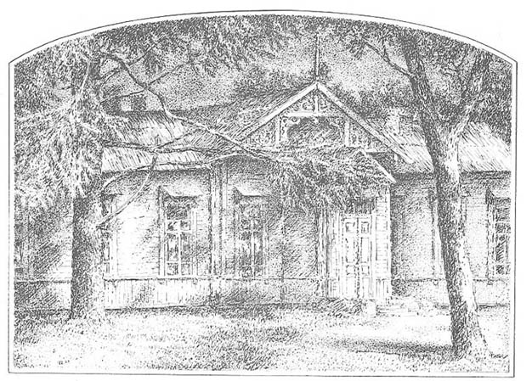
Les reportages de presse écrite pour :
- TERRE SAUVAGE
- LE FIGARO MAGAZINE
- GRAND EST PASSION
- L’ART DE VOYAGER

Des voyages pour groupes d’entreprises
- Depuis 2000 le C.E. AIR FRANCE

NOTRE EXPERIENCE est VOTRE GARANTIE

LE PRIX

Pas de surprise – Il est réellement tout compris de Paris à Paris
7 jours : BUDGET PAR PERSONNE
Pour un groupe de 7 à 15 personnes voyageant et séjournant ensemble
En chambre double 1 236 euros
Supplément chambre individuelle 110 euros

Ces prix comprennent

• Le transport aérien Paris / Paris sur vols réguliers en classe économique.
• Les transferts terrestres
• Les taxes de sécurité et d’aéroport
• L'hébergement dans les établissements indiqués (Confort simple) en pension complète du dîner du jour 1 au déjeuner du jour 7
• Les repas et soirées tels que mentionnés dans notre programme.
• Les visites et excursions telles que mentionnées dans notre programme avec présence de spécialistes scientifiques et interprète parlant français
- La présence constante d'un guide TAÏGA – TOUNDRA
- La présence constante d’un (e) interprète
• Remise des documents de voyage :
- carnet de voyage (étiquettes bagages, carnet de route)
- carnet d’observation

Ces prix ne comprennent pas

- Toutes les dépenses à caractère personnel (téléphone, boissons, blanchisserie, etc...).
• Tous les services non mentionnés dans le programme.
- Les assurances ( perte bagages, annulation voyages etc. )

Base de nos calculs : Ces tarifs ont été étudies en date du 01 janvier 2003 et peuvent être susceptibles d'évolution de la part de nos prestataires aériens et hôteliers. PARITE 1 USD = 1, 01 euros

TAÏGA-TOUNDRA est une marque de la sarl Florilège voyages au capital de 7642, 45 € Siége social – 18, rue des 3 Frères Le Goff 22000 Saint-Brieuc R.C.S. Saint-Brieuc 428 134 126 ( 2001 B 126 ) Licence N° LI O22 02 002 R.C.P.Assurances Générali 5, rue de Londres 75456 Paris cédex 09 APE :633Z Siret 428 134 126 000 21 Garant Professionnel : A.P.S. 15, avenue Carnot 75017 Paris.

